

Informe de Migración, Validación y Cruce de Datos Catastrales: Terrenos, Construcciones y Unidades.

* RESULTADOS



Contenido

1. Objetivos 4

Objetivo general 4

Objetivos específicos 4

2. Resultados 5

2.1 Resultados de Migración de Terrenos 5

2.1.1 Total de registros procesados 5

2.1.2 Depuración - Clasificación según tipo de emparejamiento 6

2.1.4 Resultados de Calidad – Terrenos 7

2.2 Resultados de Migración de Construcciones 9

2.2.1 Total de registros procesados 10

2.2.2 Depuración con respecto a unidades alfanuméricas 10

2.2.3 Control de Calidad de Construcciones 16

2.3 Resultados de Migración de Unidades 19

2.3.1 Total de registros procesados 19

2.3.2 Depuración con respecto a unidades alfanuméricas y a construcciones 20

2.3.3 Control de Calidad de Construcciones 21

Índice de Ilustraciones

Ilustración 1: Total de registros procesados 5

Ilustración 2: Espacialización de Total de registros procesados 5

Ilustración 3: Terrenos Coincidencia directa con predio 6

Ilustración 4:Sin predio matriz, asignación por jerarquía 6

Ilustración 5: Terrenos duplicados no migrados 7

Ilustración 6: Código predial incompleto 8

Ilustración 7:Código de municipio no válido 8

Ilustración 8:Terreno sin predio asociado 9

Ilustración 9: Construcciones Total de registros procesados 10

Ilustración 10: Construcciones Coincidencia exacta por código, piso, identificador y área 10

Ilustración 11: Construcciones Coincidencia exacta por código, piso y área 11

Ilustración 12:Coincidencia por código, identificador y área (sin piso) 12

Ilustración 13:Coincidencia solo por código y área (±10%) 13

Ilustración 14: Coincidencia por código, piso e identificador (sin usar área) 14

Ilustración 15:Coincidencia por código e identificador (sin piso ni área) 15

Ilustración 16:Coincidencia por código y piso (sin identificador ni área) 15

Ilustración 17: Coincidencia aproximada por los primeros 22 dígitos del código y área 16

Ilustración 18:Código de municipio no válido 17

Ilustración 19: Geometría no válida 17

Ilustración 20: Construcción sin identificador 18

Ilustración 21: Construcciones sin piso o piso igual a cero 18

Ilustración 22:Construcciones sin predio asociado 19

Índice de Tablas

Tabla 1: Resumen de casos CALIDAD -- Construcciones 19

Tabla 2: Total de registros procesados -- Unidad 20

Tabla 3: Casos de Migración de Unidades 20

Tabla 4: Control de Calidad de Construcciones 21

# Objetivos

## Objetivo general

Ejecutar un proceso integral de migración, depuración, validación y emparejamiento de información geoespacial y alfanumérica de los componentes prediales —terreno, construcción y unidad—, con el fin de consolidar una base de datos limpia, estructurada y alineada con el modelo LADM_COL, que sirva como insumo para la estructuración de capas oficiales en sistemas de información catastral.

## Objetivos específicos

* Unificar y estandarizar los datos geográficos y alfanuméricos de terrenos rurales y urbanos en una única estructura coherente y no duplicada.
* Identificar y clasificar los distintos escenarios de emparejamiento entre geometrías de terreno y predios (cruce directo, sin matriz, sin predio relacionado, duplicados), asignándoles una etiqueta de caso.
* Integrar construcciones y unidades con múltiples niveles de complejidad, aplicando reglas de cruce progresivas con base en código predial, área, identificador, número de piso y geometría.
* Implementar validaciones de calidad para detectar y documentar inconsistencias estructurales como códigos incorrectos, geometrías inválidas, objetos sin identificador o sin relación predial.
* Consolidar la información migrada en las tablas finales cr_terreno y cr_unidadconstruccion, con trazabilidad de origen y observaciones para análisis posterior.

# Resultados

## 2.1 Resultados de Migración de Terrenos

### 2.1.1 Total de registros procesados

Se consolidaron 409.285 registros únicos de terreno, obtenidos a partir de la integración de datos rurales y urbanos. Este total refleja el resultado de un proceso de depuración en el que se eliminaron duplicados basados en el código predial y el área del polígono, asegurando que cada terreno tuviera una única representación válida. Los datos consolidados sirvieron como base para la migración posterior, permitiendo una clasificación detallada en distintos casos de emparejamiento con predios existentes. Esta cifra representa el universo completo de terrenos considerados en el proceso de migración y análisis

Ilustración 1: Total de registros procesados

Ilustración 2: Espacialización de Total de registros procesados

### 2.1.2 Depuración - Clasificación según tipo de emparejamiento

A partir del total de **409.285 terrenos procesados**, se definieron cuatro casos que permiten entender el tipo de relación que tiene cada terreno con la base de predios existente. Esta clasificación facilita la trazabilidad, prioriza la calidad de los datos y permite identificar situaciones especiales.

**🟢 Caso 1: Coincidencia directa con predio (403.771 registros)**

Son los terrenos cuyo código predial coincide exactamente con un número predial nacional registrado.  
Esta coincidencia permite una asociación clara y directa entre el terreno y el predio correspondiente, por lo que estos registros fueron migrados sin necesidad de ajustes o validaciones adicionales. Representan la base más sólida del proceso.

Ilustración 3: Terrenos Coincidencia directa con predio

**🟡 Caso 2: Sin predio matriz, asignación por jerarquía (2.259 registros)**

Incluye terrenos que no están vinculados a un predio específico (su código termina en "00000000") y que no hicieron parte del Caso 1.  
A estos se les asignó el primer predio disponible que comparte la misma raíz de código predial, estableciendo una relación aproximada. Esta estrategia permite no perder información, aunque la relación no sea exacta.

Ilustración 4:Sin predio matriz, asignación por jerarquía

**🟠 Caso 3: Terrenos sin ningún predio relacionado (3.255 registros)**

Agrupa terrenos que no lograron emparejarse con ningún predio, ni siquiera parcialmente.  
Aun así, fueron migrados a la base oficial con una marca especial, conservando su geometría y datos básicos para futuras revisiones o actualizaciones.

**🔴 Caso 4: Terrenos duplicados no migrados (4.045 registros)**

Son registros descartados porque tienen el mismo código y área que otro terreno, lo cual indica duplicación.  
Solo se migró una versión representativa de cada terreno duplicado, y el resto se almacenó por separado con una observación específica para revisión, auditoría o control de calidad posterior.

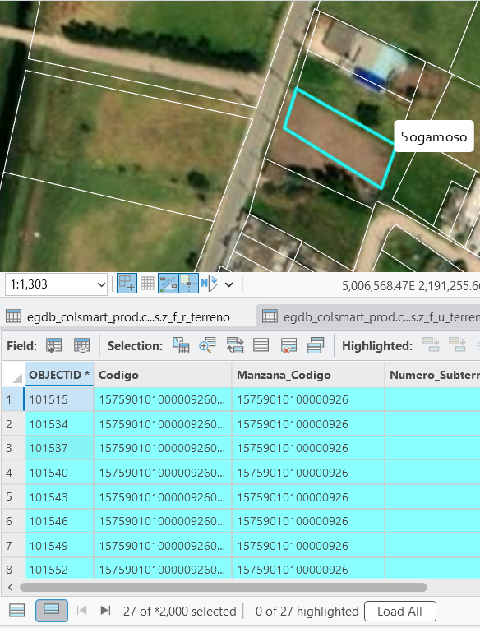

Ilustración 5: Terrenos duplicados no migrados

### 2.1.4 Resultados de Calidad – Terrenos

Durante la depuración de los terrenos, se identificaron registros con errores o condiciones especiales que podían afectar la calidad de los datos. Cada situación fue clasificada en un caso de calidad para facilitar su revisión y trazabilidad.

**⚠️ Caso 1: Código predial incompleto**

Se detectaron terrenos cuyo código predial tenía menos de 30 caracteres. Esto indica que el identificador está truncado o mal digitado, lo cual impide una asociación confiable con el predio correspondiente.  
**Cantidad de registros:** 3

Ilustración 6: Código predial incompleto

**⚠️ Caso 2: Terrenos duplicados**

Se encontraron registros que tenían el mismo código predial y la misma área, lo cual indica duplicación de geometría. Solo se conservó una versión representativa, y los demás fueron descartados del proceso de migración principal.  
**Cantidad de registros:** 11.853

**⚠️ Caso 3: Código de municipio no válido**

Algunos terrenos tenían códigos prediales que comenzaban con un número de municipio no registrado oficialmente (según el listado DIVIPOLA del IGAC). Esto puede deberse a errores de escritura o codificación.  
**Cantidad de registros:** 10

Ilustración 7:Código de municipio no válido

**⚠️ Caso 4: Geometría no válida**

Se identificaron terrenos cuya geometría no corresponde a un polígono válido, como líneas o puntos. Este tipo de geometría no es aceptable para representar superficies catastrales.  
**Cantidad de registros:** 0

**⚠️ Caso 5: Geometría nula**

Aunque se revisó esta condición, no se encontraron terrenos sin geometría. Es decir, todos los registros tenían una forma espacial definida.  
**Cantidad de registros:** 0

**⚠️ Caso 6: Terreno sin predio asociado**

Son terrenos que no encontraron ningún predio relacionado, ni siquiera parcialmente, al revisar los primeros 22 caracteres del código. Estos casos fueron migrados con observación, pero podrían requerir análisis adicional.  
**Cantidad de registros:** 3.245

Ilustración 8:Terreno sin predio asociado

|  |  |  |
| --- | --- | --- |
| **Identificador** | **Caso** | **Registro** |
| 1 | Npm longitud menor a 30 | 3 |
| 2 | Terreno duplicados | 4045 |
| 3 | Codigo de Municipio no valido | 10 |
| 6 | Terreno sin predio | 3235 |

## 2.2 Resultados de Migración de Construcciones

La etapa de construcción consistió en normalizar los registros urbanos y rurales para descomponer cada edificación en pisos independientes, calcular su geometría, y luego emparejarla con las unidades funcionales registradas. El proceso fue dividido en ocho casos de emparejamiento, aplicando criterios cada vez más flexibles.

### 2.2.1 Total de registros procesados

|  |  |
| --- | --- |
| **CONSTRUCCIONES** | **CONTADOR** |
| Rurales | 78396 |
| Urbanos | 252119 |
| TOTAL | 330515 |

Ilustración 9: Construcciones Total de registros procesados

### 2.2.2 Depuración con respecto a unidades alfanuméricas

**🟢 Caso 1: Coincidencia exacta por código, piso, identificador y área**

Este es el escenario ideal. La construcción coincide con la unidad alfanumérica en los cuatro aspectos clave:

* Código predial
* Número de piso
* Identificador
* Área construida (con tolerancia del ±5%)

**Cantidad de registros:** 21.119

Datos gráficos

Daros alfanuméricos

Ilustración 10: Construcciones Coincidencia exacta por código, piso, identificador y área

**🟡 Caso 2: Igual que el caso 1, pero sin identificador**

Se relajan los criterios: no se requiere que el identificador coincida, pero sí deben coincidir:

* Código predial
* Número de piso
* Área (±5%)

**Cantidad de registros:** 1.349

Ilustración 11: Construcciones Coincidencia exacta por código, piso y área

**🟠 Caso 3: Coincidencia por código, identificador y área (sin piso)**

Se omite el piso como criterio, útil cuando esa información es incompleta o errónea.

* Código predial
* Identificador
* Área (±5%)

**Cantidad de registros:** 84.601

Ilustración 12:Coincidencia por código, identificador y área (sin piso)

**🟤 Caso 4: Coincidencia solo por código y área (±10%)**

Ya no se exige ni piso ni identificador. Se acepta:

* Código predial exacto
* Área similar con margen más amplio (±10%)

**Cantidad de registros:** 24.407

Ilustración 13:Coincidencia solo por código y área (±10%)

**🔵 Caso 5: Coincidencia por código, piso e identificador (sin usar área)**

No se compara área, pero sí:

* Código predial
* Piso
* Identificador

Ilustración 14: Coincidencia por código, piso e identificador (sin usar área)

**Cantidad de registros:** 7.330

**🟣 Caso 6: Coincidencia por código e identificador (sin piso ni área)**

Criterios mínimos:

* Código predial
* Identificador

**Cantidad de registros:** 54.824

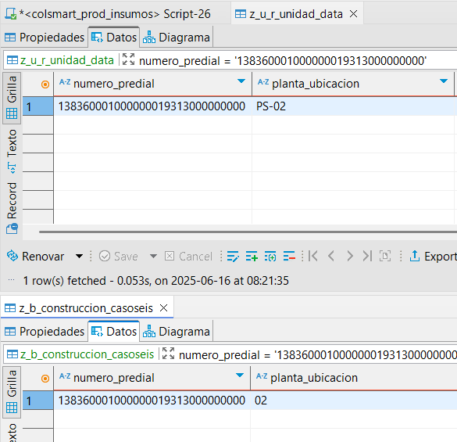

Ilustración 15:Coincidencia por código e identificador (sin piso ni área)

**⚪ Caso 7: Coincidencia por código y piso (sin identificador ni área)**

Se utiliza solo:

* Código predial
* Piso

**Cantidad de registros:** 1.344

Ilustración 16:Coincidencia por código y piso (sin identificador ni área)

**🔘 Caso 8: Coincidencia aproximada por los primeros 22 dígitos del código y área**

Se busca una coincidencia parcial del código:

* Primeros 22 dígitos del código predial
* Área más cercana

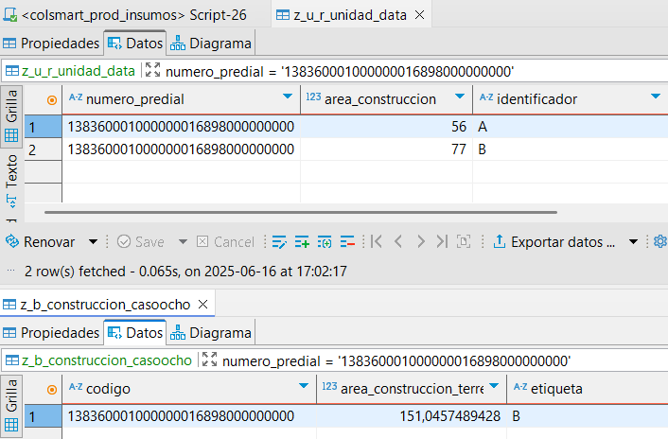

Área más cercana

Ilustración 17: Coincidencia aproximada por los primeros 22 dígitos del código y área

**Cantidad de registros:** 15.953

### 2.2.3 Control de Calidad de Construcciones

.

Antes de migrar las construcciones al modelo final, se aplicaron validaciones para identificar registros con errores estructurales o inconsistencias. Cada situación fue clasificada en un caso de calidad, lo que permitió su documentación y posible tratamiento posterior.

**Caso 1: Código de municipio no válido**

Se detectaron construcciones cuyo código predial empieza con un número de municipio que no existe en la base oficial.  
Esto puede deberse a errores en la digitación o a códigos ficticios.  
**Cantidad de registros:** 99

Ilustración 18:Código de municipio no válido

**Caso 2: Geometría no válida**

Algunas construcciones tienen geometrías que no corresponden a polígonos (por ejemplo, líneas, puntos o valores corruptos), lo cual no es aceptado para representar edificaciones.  
**Cantidad de registros:** **2391**

Ilustración 19: Geometría no válida

**Caso 3: Construcción sin identificador**

El campo que identifica cada construcción está vacío o nulo.  
Este dato es clave para emparejar con unidades, y su ausencia impide establecer vínculos confiables.  
**Cantidad de registros:** 1.734

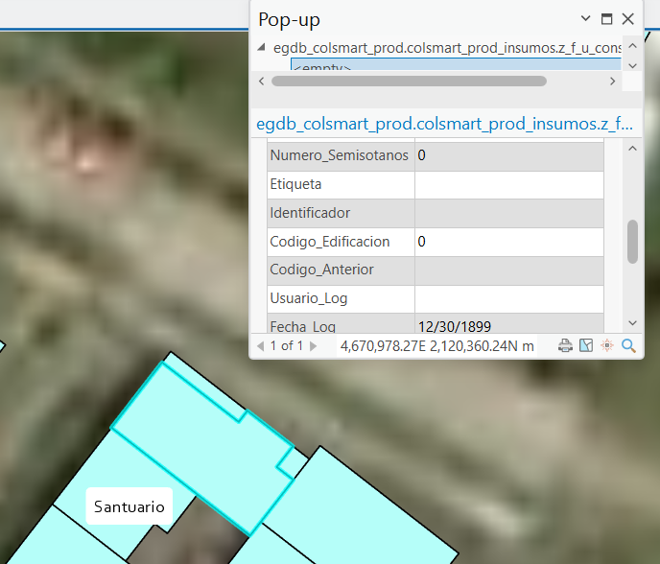

Ilustración 20: Construcción sin identificador

**Caso 4: Construcciones sin piso o piso igual a cero**

Se encontraron construcciones sin información sobre el número de pisos, o con valor igual a cero.  
Esta situación impide calcular su representación vertical o realizar emparejamientos precisos.  
**Cantidad de registros:** 62.065

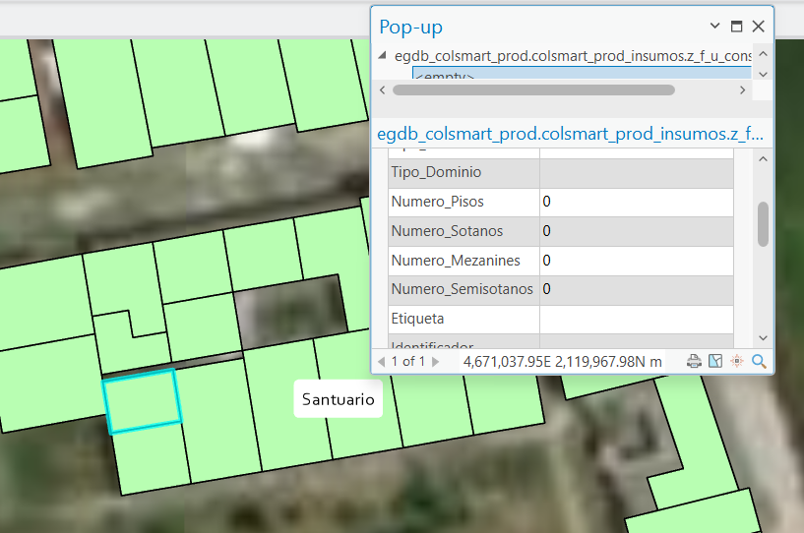

Ilustración 21: Construcciones sin piso o piso igual a cero

**Caso 5: Construcciones sin predio asociado**

Se analizaron los primeros 22 caracteres del código predial de cada construcción y se compararon con la tabla de predios.  
Aquellas que no encontraron coincidencia fueron clasificadas como “sin predio asociado”.  
**Cantidad de registros:** 1.664

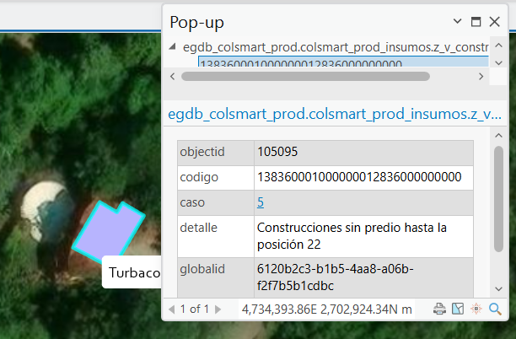

Ilustración 22:Construcciones sin predio asociado

Tabla 1: Resumen de casos CALIDAD -- Construcciones

|  |  |  |
| --- | --- | --- |
| **CASO** | **DETALLE** | **CONTADOR** |
| 1 | Código no valido | 53 |
| 2 | Tipo de geometría no válido: MULTIPOLYGON | 2391 |
| 3 | Construcción sin identificador | 1734 |
| 4 | Sin pisos o piso cero | 85029 |
| 5 | Construcciones sin predio hasta la posición 22 | 1490 |

## 2.3 Resultados de Migración de Unidades

Este módulo se encarga de emparejar las construcciones identificadas previamente con las unidades construidas existentes. El proceso evalúa coincidencias entre las tabla anteriormente consolidada y z_u_r_unidad_data (datos alfanuméricos), utilizando atributos como:

* Identificador único (identificador)
* Código catastral (codigo)
* Número de piso (numero_piso)
* Área construida (area_construida)

Las unidades se agrupan por casos, según el tipo de coincidencia o problema detectado, lo que permite migrar solo aquellas que cumplen con criterios de calidad y trazabilidad.

### 2.3.1 Total de registros procesados

Tabla 2: Total de registros procesados -- Unidad

|  |  |
| --- | --- |
| **TOTALES** | |
| Unidades Rurales | Unidades Urbanas |
| 13808 | 255247 |

### 2.3.2 Depuración con respecto a unidades alfanuméricas y a construcciones

Dado que la información de origen puede presentar inconsistencias, errores tipográficos o faltantes, el proceso no puede depender únicamente de coincidencias exactas. Por ello, se definieron **12 casos de emparejamiento**, cada uno representando una condición específica que permite:

* Confirmar una coincidencia válida entre construcción y unidad.
* Identificar ambigüedades o errores que requieren revisión.
* Clasificar los registros para su migración, validación o depuración.

Cada caso se asigna mediante reglas jerárquicas, priorizando las coincidencias más confiables (como identificadores exactos) y relegando los casos con menor trazabilidad o conflictos a observaciones especiales.

P**ara mayor información sobre cada uno de los casos consultar a la guía técnica “Migración, Validación y Cruce de Datos Catastrales: Terrenos, Construcciones y Unidades.”**

Tabla 3: Casos de Migración de Unidades

| **Nº** | **Caso** | **Criterio principal** | **Descripción detallada** | **Contador** |
| --- | --- | --- | --- | --- |
| 1 | **Coincidencia por identificador exacto** | identificador | La construcción y la unidad tienen exactamente el mismo identificador. Es el caso más confiable. | 20420 |
| 2 | **Coincidencia por identificador + código** | identificador, codigo | Ambos campos coinciden entre construcción y unidad. Se considera validación doble. | 657 |
| 3 | **Coincidencia por código y número de piso** | codigo, numero_piso | No hay identificador, pero coinciden el código y el piso. Se considera emparejamiento razonable. | 48996 |
| 4 | **Coincidencia parcial por código e identificador similar** | código y similitud de identificador | Coinciden parcialmente en código (por ejemplo, primeros 22 caracteres) y tienen identificadores parecidos. | 4067 |
| 5 | **Coincidencia por área similar** | área ± tolerancia | No hay coincidencia textual, pero la geometría tiene área muy cercana a la unidad. Se evalúa con tolerancia (e.g., ±2 m²). | 8447 |
| 6 | **Construcción sin unidad relacionada** | No match | No se encuentra ninguna unidad para la construcción. Se considera huérfana. | 38134 |
| 7 | **Unidad sin construcción asociada** | No match | La unidad no tiene ninguna construcción correspondiente. Debe analizarse si fue migrada doble o mal asignada. | 127 |
| 8 | **Construcción con múltiples unidades candidatas** | 1:M | Una construcción empata con varias unidades posibles. Ambigüedad alta. | 2232 |
| 9 | **Unidades duplicadas o fragmentadas para una sola construcción** | M:1 | Múltiples construcciones empatan con una misma unidad. Puede indicar error de digitación o sobresegmentación. | 98573 |
| 10 | **Construcción sin piso asignado** | numero_pisos nulo o 0 | El campo de pisos no está definido, lo que impide distinguir entre unidades verticales. | 142789 |
| 11 | **Construcción sin identificador** | identificador nulo o vacío | No se puede asociar a ninguna unidad. Requiere revisión manual. | 126395 |
| 12 | **Tipología especial: sin unidad esperada** | tipo_tipologia tipo predio | La tipología sugiere que no requiere unidad asociada | 140966 |

### 2.3.3 Control de Calidad de Construcciones

Para garantizar la calidad de los datos migrados, se aplicaron controles automáticos sobre los registros de unidades rurales y urbanas, unificadas en la tabla z_b_unidad. Los controles permitieron identificar inconsistencias estructurales y lógicas en la información. Cada hallazgo fue registrado en la tabla z_v_unidad bajo un código de caso específico.

A continuación, se detallan los controles aplicados y los resultados obtenidos:

Tabla 4: Control de Calidad de Construcciones

| **Caso** | **Descripción del control de calidad** | **Registros detectados** |
| --- | --- | --- |
| 1 | Unidades duplicadas (mismo código, piso, identificador y área) | 2536 |
| 2 | Código de unidad con código de municipio inválido | 36 |
| 3 | Geometría no válida (tipo distinto a ST_POLYGON) | 1569 |
| 4 | Unidad sin identificador asignado | 13116 |
| 5 | Unidad sin piso asignado o piso igual a cero | 13116 |
| 6 | Unidad sin predio asociado (comparación por los primeros 22 dígitos) | *18703* |
| 7 | Unidad sin terreno asociado (no intersecta con ninguna geometría válida) | *3440* |

# CONCLUSIONES

El proceso de migración y validación realizado permitió consolidar una base de datos estructurada y depurada para los componentes de terreno, construcción y unidad, facilitando su integración al modelo LADM_COL.

En cuanto a los **terrenos**, se logró migrar más del 99% de los registros, siendo la mayoría asociados exitosamente a un predio mediante emparejamientos exactos. Sin embargo, aún persisten casos sin relación clara o duplicados que requieren revisión puntual.

En las **construcciones**, se evidenció una alta proporción de registros sin piso asignado o sin identificador, lo que refleja vacíos de calidad en la captura original. A pesar de ello, se logró una cobertura amplia mediante diferentes estrategias de emparejamiento jerárquico, considerando variaciones en código, área y atributos complementarios.

En el componente de **unidades**, se observaron múltiples inconsistencias como duplicidad de registros, ausencia de predio o terreno asociado, y geometrías no válidas, las cuales fueron clasificadas y documentadas en siete tipos de validaciones de calidad y doce casos de emparejamiento. En conjunto, estos resultados proporcionan una base sólida para acciones correctivas, priorización de cargas, y una eventual consolidación territorial de los activos inmobiliarios con trazabilidad, consistencia y transparencia.